**Гениальный тунеядец Бродский**

**О нобелевском лауреате мы попросили рассказать поэта и публициста Юрия Кублановского, хорошо знавшего Иосифа Александровича**

Леонид Павлючик, обозреватель «Труда»

У Бродского не было четкого «общественно-политического лица» - скорее мировоззренческое. 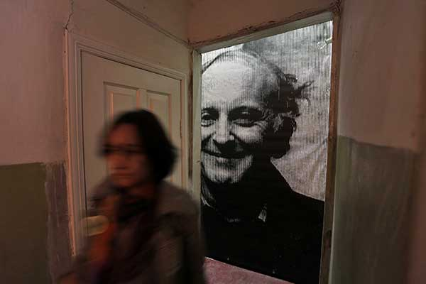

В эти дни могло бы исполниться 85 лет Иосифу Бродскому, великому поэту, лауреату Нобелевской премии. Он мог бы еще жить, писать стихи. Но Бродского не стало в 55 лет — больное сердце не выдержало бурных перипетий его жизни, включая травлю в советской прессе, позорный суд с обвинением в тунеядстве, принудительное лечение в психбольнице, ссылку в Архангельскую область, наконец, вынужденную эмиграцию и последовавшую затем всемирную славу.

**— Юрий Михайлович, давайте для начала восстановим для читателей обстоятельства ваших многолетних контактов с Бродским. Когда и где вы познакомились с его стихами и с ним самим?**

— В 1964 году я, можно сказать, чудом поступил на искусствоведческое отделение МГУ. Конкурс был астрономический, а я был всего лишь выпускником вечерней школы рабочей молодежи из Рыбинска. И той же осенью на одной из лекций кто-то передал мне листочки папиросной бумаги с бледной машинописью — классический самиздат тех лет. Отсюда и «самиздата папирус», как сказано в одном из моих недавних стихотворений — далекое визуальное впечатление. Это были юношеские стихи Бродского «Рождественский романс» и «Пилигримы». Они произвели, помнится, на меня весьма странное впечатление, сильно отличаясь от лирической оттепельной продукции.

В мае следующего года — после ссылки — Бродский приехал в Москву, выступал в Коммунистической аудитории МГУ вместе с поэтами оттепели — Ахмадулиной, Евтушенко и другими. Встречу снимали, но когда вышел читать Бродский, софиты погасли, снимать перестали, и в первую секунду показалось, что мы в темноте. На другой день по договоренности мы читали Бродскому — я и другие поэты СМОГа (неподцензурное литературное объединение — Смелость, Мысль, Образ, Глубина, самочинно нами сорганизованное). Мои стихи напомнили Бродскому Заболоцкого, которого я тогда даже не читал. Больше живьем Иосифа в России я не видел.

Но в 1979-м я передал ему на Запад свой самиздатовский талмуд, и вскоре по радио «Свобода» он объявил, что готовит мою книгу... Помогал мне — прислал в подарок джинсовый костюм, в СССР страшный дефицит. А увиделись мы впервые только в Париже зимой 1983 года — он пришел ко мне в редакцию газеты «Русская мысль», где я работал, не вполне по своей воле покинув Россию. Встреч у нас было немного, все-таки жили мы по разные стороны океана, но все они, без преувеличения, запомнились мне откровенными и яркими разговорами.

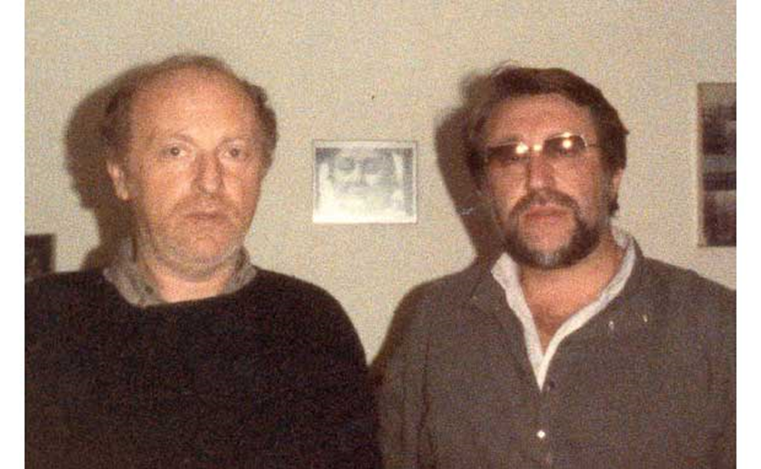**— Бродский в СССР и Бродский в США — это один или два разных человека и поэта?**

— Мне об этом сложно судить. Но, конечно, между опальным высокоталантливым и честолюбивым самиздатчиком и международной знаменитостью не могло не быть психологической разницы. Многие упрекали Иосифа в снобизме и даже ядовитом сарказме, не всегда мотивированных. Я лично ни с чем подобным не сталкивался. Он вел мои вечера в США в 1986 году. Перед самым отъездом мы беседовали в его полуподвальной студии так горячо, что я чуть не опоздал на самолет. От той встречи осталось фото, за нашей с ним спиной фотопортрет Ахматовой, сделанный когда-то юношей Бродским в Комарово. А нас фотографировала подруга прозаика Саши Соколова, которую я, уже подвыпив, вызвонил и пригласил к Иосифу в гости.

— **Бытует мнение, что Бродский, как и Набоков, был ревнив к чужой славе. И потому вместо помощи приехавшим в Америку Василию Аксенову и Эдуарду Лимонову оставил отрицательные отзывы на их книги «Ожог» и «Это я — Эдичка». Поэт элитарного склада, он, говорят, завидовал огромным тиражам на родине книг Евтушенко и Вознесенского. Дескать, по этой же причине не оценил роман Анатолия Рыбакова «Дети Арбата». Неужели ему было присуще мелочное тщеславие?**

— Не думаю, что в данных случаях была «ревность к чужой славе». Ему эти вещи, скорее всего, просто не понравились. Про «Эдичку», помнится, он мне сказал так: «Здесь на Западе это умеют делать гораздо лучше, вспомни Генри Миллера, например». Аксеновский «Ожог» он бросил после первых страниц, не дойдя до пронзительных магаданских глав.

**— Каковы были взаимоотношения Солженицына и Бродского — двух русских нобелевских лауреатов? Вы близко общались с обоими, но по отдельности. Кажется, они друг к другу относились с известной прохладцей?**

— «Известная прохладца» тогда публично наружу не выходила. Я спросил у Иосифа в первую нашу встречу, почему он не вступается за Солженицына, на которого в то время ополчились на Западе либералы, так же как здесь у нас теперь отпетые сталинисты. «Это не моя епархия», — ответил он, пусть и не исчерпывающе, зато кратко. И перевел разговор на другую тему. Кстати, Солженицын написал о Бродском местами довольно проницательное эссе, много позже опубликованное в «Новом мире».

**— В стихах Бродского на смерть маршала Жукова и на провозглашение независимости Украины многие улавливают «патриотический», «имперский» тон. В то же время Бродский осудил вторжение советских войск в Афганистан, поддерживал польское движение «Солидарность», а однажды обронил, что считает себя состоящим «в партии Ельцина». Как бы вы определили его общественно-политическое лицо?**

— У Бродского не было четкого «общественно-политического лица». Скорее лицо мировоззренческое, и оно русским по духу не было, зато было откровенно антисоветским. В оценке России мы расходились. Вернее, даже не в оценке, а в духовном чувстве к ней. Например, побывав в Турции, где ему не понравилось, он почему-то накинулся на Византию, преемницей которой отчасти справедливо считал Россию. Я имею в виду его эссе «Путешествие в Стамбул». После его публикации он спросил мое о нем мнение. Я ответил стихотворением «Систола — сжатие полунапрасное», которое посвятил Бродскому. Он о нем никак не отозвался, в отличие от его круга — Льва Лосева, Юза Алешковского и других, высоко эти стихи, кажется, оценивших.

Бродский был либеральным консерватором — я бы так сказал. Консерватором в своих не столько политических, сколько культурных пристрастиях. Авангардисты казались ему шарлатанами.

**— В перестройку Бродского стали широко издавать, посыпались приглашения вернуться на Родину. Но он не только не вернулся в Россию, но даже ни разу не приехал. Почему?**

— В эмиграции даже поговаривали, что Собчак предлагал ему остановиться в Зимнем дворце. Я как-то напрямую по телефону спросил у Иосифа, почему он не отзывается на заманчивые предложения. Он отвечал, что после смерти родителей, которых к нему советская власть так и не пустила, несмотря на просьбы не только его, но и мировых деятелей культуры, ему в России делать нечего. «Но неужели у тебя нет хотя бы чисто бабьего любопытства, чего там теперь настало?» — поинтересовался я. «Чего нет — того нет», — ответил Иосиф.

Думаю, что, помимо прочего, он еще и опасался за свое здоровье — представляете, какие ждали его в России нагрузки? В том числе и в смысле алкоголя и никотина. А ведь он был хроник-сердечник, перенес два тяжелых шунтирования. Поездка в Россию могла бы его подкосить еще и до 1996-го — года его преждевременной смерти.

**— Вопрос о месте похорон Бродского решала семья, он не оставил на этот счет распоряжений. Но есть его поэтическое завещание: «На Васильевский остров я приду умирать». Как вы относитесь к тому, что его прах покоится в Венеции, а не в Санкт-Петербурге?**

— Насчет Венеции — это было его решение. Ссылка на раннее стихотворение тут вряд ли уместна и тактична. Венеция психологически заменила ему в эмиграции Ленинград. Ведь она и впрямь хороша. Хотя, разумеется, без того имперского размаха, который импонировал Бродскому. Помню, он однажды попрекнул меня, зачем, мол, я осел во Франции. И добавил: «Я бы тоже мог остаться в Британии, Оден (Уистен Хью Оден — знаменитый англо-американский поэт. — «Труд») меня уговаривал, но я решил, что поэт может изменить великой державе только с другой, уж никак не менее великой».

**— Белла Ахмадулина считала, что Бродский — это совершенство гармонии, новое явление Пушкина. Но многие упрекают Бродского в усложненности языка и формы, в пониженной эмоциональности. Иные и вовсе говорят об «оледенелости» его поздней лирики. Какое место в поэтическом строю отводите Бродскому вы?**

— Нет никакого поэтического строя, тут команда «на первый-второй рассчитайсь» никак не уместна. Каждый поэт наособицу, в каждом настоящем творчестве своя драгоценность. В поэзии Пушкина при всем его аристократизме была неподдельная живая органическая народность, у него именно национальное осмысление бытия. У Бродского этого совсем немного, и то по молодости. Он западоцентричен по сути. Кроме того, лирический герой Бродского — мизантроп, чего о Пушкине никак не скажешь. Словесность Бродского очень монументальна, но это монументальность мизантропа. То, что в его поэзии со временем усугублялась известная холодноватость, вполне логично. С годами поэзия совершенствуется, но и остывает. Ведь совершенство по своей сути холодновато, какую бы задушевность или экспрессию оно ни имитировало...

Однажды он поинтересовался, кто мой любимый поэт. «Мандельштам». «Да ведь у него плохие рифмы», — удивился Иосиф. Тут уже удивился я такому «техническому» подходу. В волнах мандельштамовского вдохновения как-то не задумываешься о формальном блеске...

Для меня Бродский — старший литературный современник, при незримом присутствии которого проходит все мое поэтическое существование. Мне его стихи хочется перечитывать, я о нем часто думаю, о его жизни и лирическом стиле, которые в данном случае нерасторжимы.

Иосиф Бродский

Юрий Кублановский